

Çevre ve Orman Bakanlığı ile IWA 'Geleceğin Şehirleri Protokolü'nü imzaladı
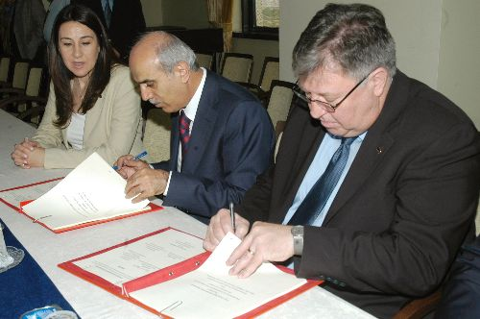
ANKARA - Çevre ve Orman Bakanlığı ile Uluslararası Su Kuruluşu (IWA) arasında 'Geleceğin Şehirleri Projesi' protokolü imzalandı.
Protokol; Su Kirlenmesi Araştırmaları Türk Milli Komitesi (SKATMK), Rüya Taşlı Toraman, KASKİ Genel Müdürü Ender Batukan, Çevre Yönetimi Genel Müdürü Prof. Dr. Lütfi Akça ve IWA Direktörü Paul Reiter tarafından imzalandı.
Temmuz ayında başlaması planlanan proje, Çevre ve Orman Bakanlığı, Uluslararası Su Kuruluşu ve Su Kirlenmesi Araştırmaları Türk Milli Komitesi tarafından yürütülecek. Bu proje ile atık suyun nasıl değerlendirileceği uzmanlar tarafından araştırılacak.
Proje kapsamında İstanbul, Kayseri ve Trabzon illeri seçildi ve bu şehirlerde bir dizi çalıştaylar yapılması planlanıyor. Bu proje çerçevesinde şehirlerin altyapı, su ve atıksu yönetimi gibi konulardaki problemlerine, ilgili kuruluşların da katılımıyla çözümler aranması hedefleniyor.
Protokolde konuşan Orman Bakanlığı Müsteşarı Prof. Dr. Hasan Zuhuri Sarıkaya, bu proje için şehirleri seçerken lider olma özelliklerini ele aldıklarını ve diğer iller ve ülkeler için örnek olacağını dile getirerek; çevre, su ve kanalizasyon idarelerinin bu programda çalışma ortakları olacağını söyledi. Sarıkaya, proje sayesinde atık suya hangi teknolojiler uygulanacağının araştırılacağını kaydederek, geniş çerçevede olaya bakılacağını belirtti.
Sarıkaya, "Baştan düşünelim bir kere yapalım, doğru yapalım diyoruz. Çevre ve Orman Bakanlığı ve IWA 3 yıllık bir dönem içinde IWA'nın 'Geleceğin Şehirleri' programını 3 ortak şehirde uygulama konusunda işbirliği yapmak üzere anlaştı. Bu işbirliği, SKATMK öncülüğünde belirlenecek olan Türk üniversitelerinden uzmanlar ve IWA'nın dünya çapında belirleyeceği programın bir parçası olarak uzmanlıklarını bir araya getirecek." diye konuştu.
IWA Direktörü Paul Reiter ise 30 yıldır farklı ortamlarda çalıştığını, fakat bu projenin kendisini heyecanlandırdığını söyledi. Reiter, "Türkiye'nin liderlik yönünü güçlendireceğine inanıyorum." dedi.

